**多服务器文件同步**

**更新实现**

**设计方案V1.0**

目录

一、系统开发背景 3

二、系统概述 3

1、系统实现目标 3

2、系统设计原则 4

三、系统业务架构 5

四、系统功能设计 6

（一）、协作门户 6

1、首页门户 6

2、个人事务 6

（二）、BD物资管理 7

1、基础数据 7

2、工程定额管理 9

3、工区管理 11

4、仓储管理 12

5、搅拌站管理 16

6、统计分析 17

（三）、系统管理 19

1、人员组织 19

2、权限设置 19

3、流程设置 20

# 一、系统开发背景

目前中铁各局单位部署的财务系统，多达几个。各局单位独立部署的系统，对于财务系统升级功能，都需重新发布部署，从而导致人力和时间成本增加。为解决这个问题，需要独立开发系统部署功能需求。文件升级，各局单位自动升级，不用再手动一个个去升级。

# 二、系统概述

## 1、系统实现目标

（1）、以旅部、营部为物资管理主体，实现相关数据快速审核、查看，各个数据综合统计分析等功能。

（2）、管理层能直观查看物资库存情况，同时物资库存低于系统设置的物资库存红线时，系统能够及时进行预警和提醒。

（3）、 系统数据可以多途径查询，既可以在统计分析模块查询也可以在各个功能模块、分部分项中查询。

（4）、以分部分项预算用量为基础，物资需用计划、物资领用等环节进行标识和管控，并能够实现不同阶段多个数据的对比分析。

（5）、具备完善而严密的权限管理体系。

（6）、支持组合查询和模糊查询。

## 2、系统设计原则

1. 真正能让用户感觉到系统的方便性及科学性，在作为数据的积累的基础上，有效提高工作效率。
2. 实现信息资源的统一管理；实现信息的实时传递；

# 

# 三、系统业务架构



系统会分为三大功能，共包含19大模块。实现从制定定额计划、物料采购、物料入库、物料出库、搅拌站原料使用全过程物料管控，数据共享互通，可追查每笔物料去处，实现物料节超统计分析

# 四、系统功能设计

## （一）、协作门户

### 1、首页门户

* 业务及功能描述：

此模块主要展现个人待办事项、物料节超对比、安全库存预警等，方便用户查看重要信息及处理代办事项，可配置

用户角色：可根据登录人员配置门户

* 功能界面

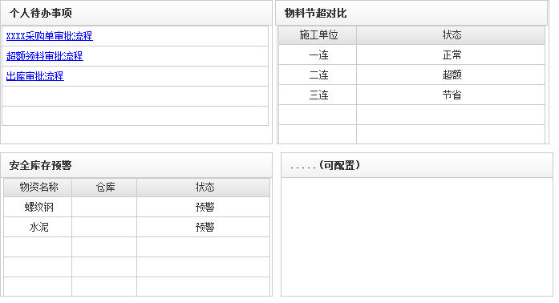

门户页面

### 2、个人事务

* 业务及功能描述：

此模块主要展现个人待办事项，可办理待处理流程，查看已处理流程等信息，方便办公

用户角色：登录人员

* 功能界面

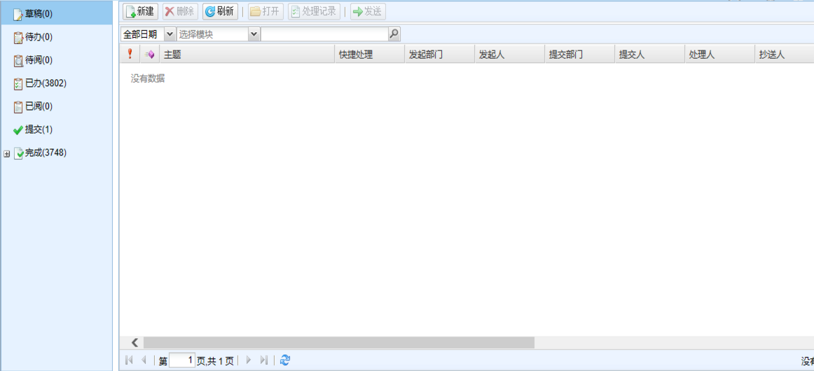

待办事项处理页面

## （二）、BD物资管理

### 1、基础数据

#### （1）、物料类别字典

* 业务及功能描述：

此模块主要实现物料类别维护，用于在类别下新增物料

用户角色：仓储管理员

* 功能界面

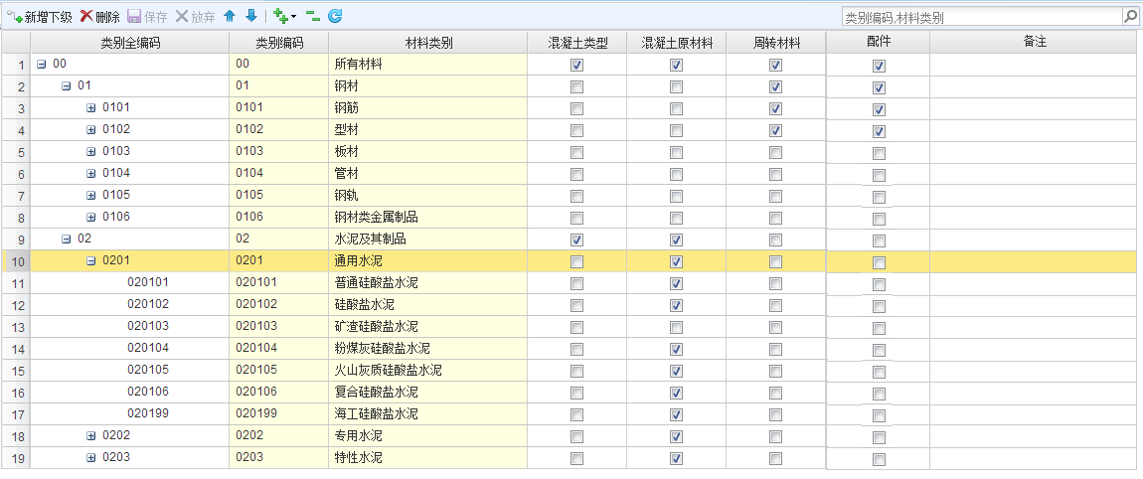

物料类别维护页面

#### （2）、物料字典

* 业务及功能描述：

此模块主要实现物料信息新增和维护

用户角色：仓储管理员

* 功能界面

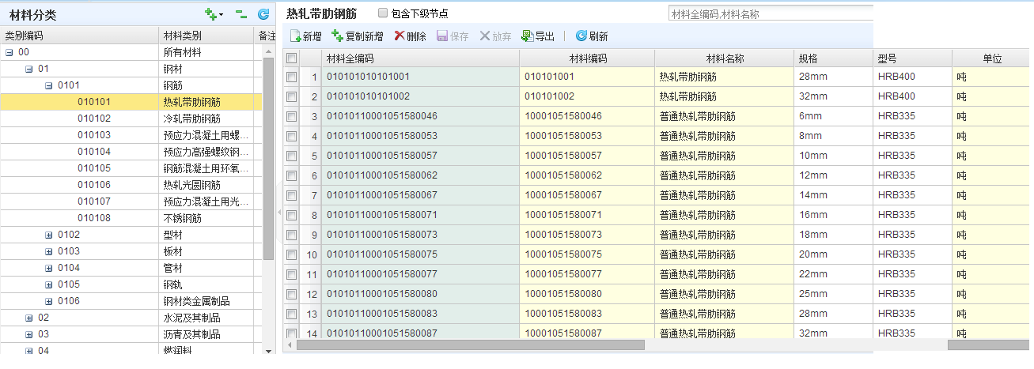

物料信息维护

#### （3）、供应商名录

* 业务及功能描述：

此模块主要实现物料供应商的新增和维护

用户角色：仓储管理员

* 功能界面

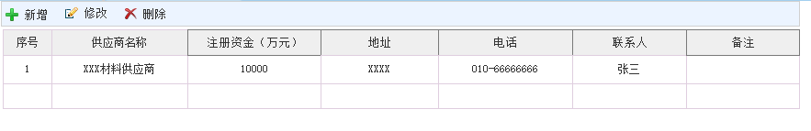

供应商维护

#### （4）、施工队维护

* 业务及功能描述：

此模块主要实现施工单位的新增和维护

用户角色：系统管理员

* 功能界面

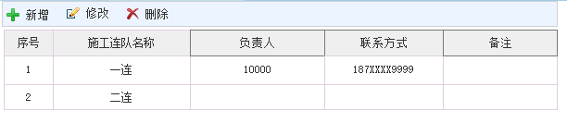

施工单位维护页面

### 2、工程定额管理

#### （1）、工程维护

* 业务及功能描述：

此模块主要实现所有在建工程的新增和维护，分为列表页、基本信息、详细信息3部分

列表页：主要展现所有的工程项目

基本信息：此页面实现工程的基本资料维护

详细信息：实现工程分部分项的维护，可供在分部分项上录入物料的工程定额

用户角色：技术室人员

* 功能界面

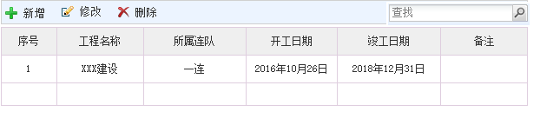

工程列表页面

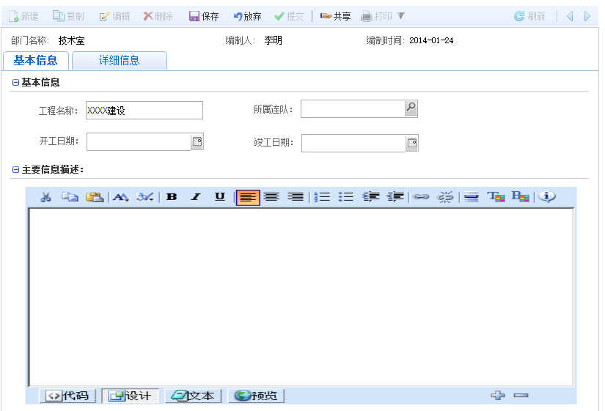

工程基本信息维护页面

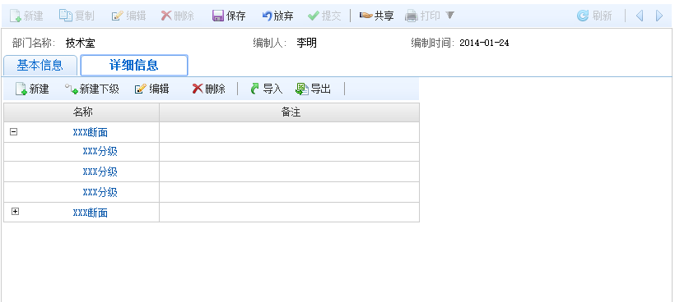

工程详细信息维护页面

#### （2）、工程定额编制

* 业务及功能描述：

此模块主要实现在工程分部分项上维护物料的定额信息

用户角色：技术室人员

* 功能界面

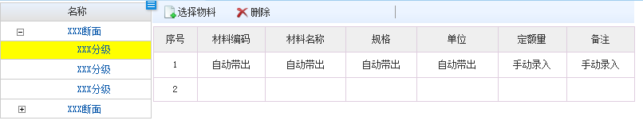

工程定额编制页面

### 3、工区管理

#### （1）、领料单

* 业务及功能描述：

此模块主要实现工区根据工程定额维护领料单，可打印领料单据。分为列表页、基本信息、详细信息3部分

列表页：主要展现本工区所有的领料单

基本信息：此页面实现领料单的基本资料维护

详细信息：实现根据工程定额领用物料

用户角色：工区工作人员

* 功能界面

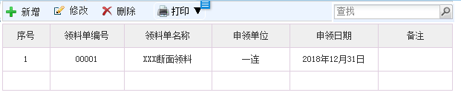

领料单列表页面

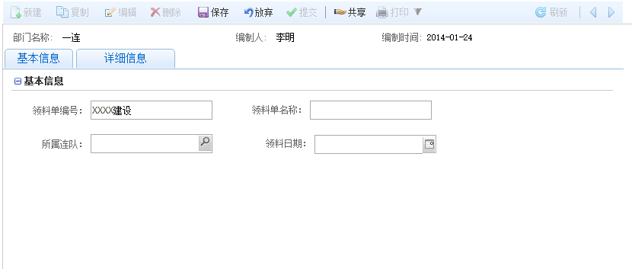

领料单基本信息维护页面

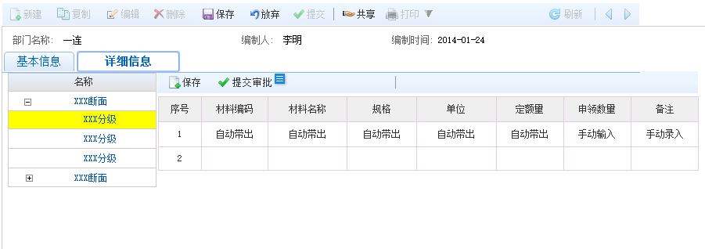

领料单详细信息页面

### 4、仓储管理

#### （1）、仓储维护

* 业务及功能描述：

此模块主要实现维护仓库信息

用户角色：仓储管理员

* 功能界面

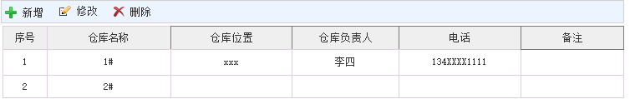

仓库维护页面

#### （2）、采购计划

* 业务及功能描述：

此模块主要实现仓库管理员制定采购计划。分为列表页、基本信息、详细信息3部分

列表页：主要展现本仓库所有的采购记录

基本信息：此页面实现采购单的基本资料维护

详细信息：实现采购物料的详细信息维护

用户角色：仓库管理员

* 功能界面

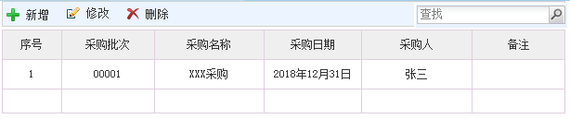

采购列表页面

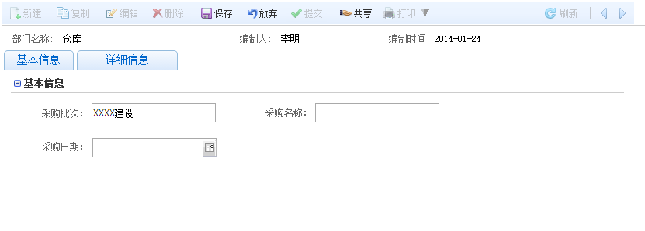

采购基本信息页面

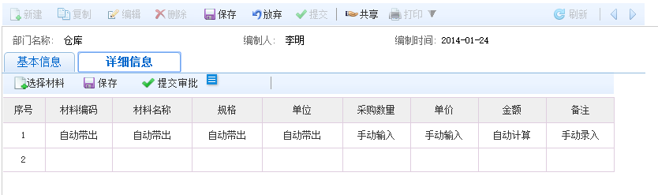

采购详细信息页面

#### （3）、物料入库

* 业务及功能描述：

此模块主要实现仓库管理员登记物料入库信息。分为列表页、基本信息、详细信息3部分

列表页：主要展现本仓库所有的入库记录

基本信息：此页面实现物料入库的基本资料维护

详细信息：实现物料入库的入库数量等详细信息维护

用户角色：仓库管理员

* 功能界面

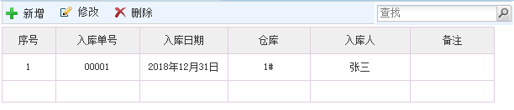

入库列表页面

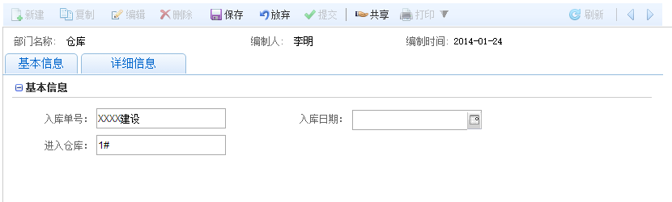

入库基本信息页面

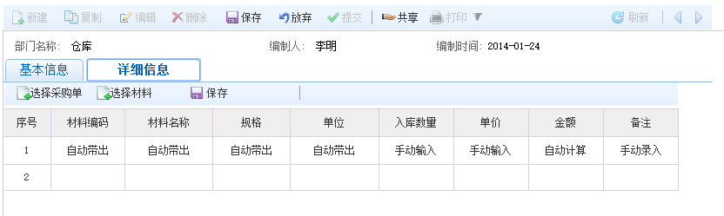

入库详细信息页面

#### （4）、物料出库

* 业务及功能描述：

此模块主要实现仓库管理员登记物料出库信息。分为列表页、基本信息、详细信息3部分

列表页：主要展现本仓库所有的出库记录

基本信息：此页面实现物料出库的领用连队、出库仓库等基本资料维护

详细信息：可选取领料单或物料单实现物料出库的出库数量等详细信息维护

用户角色：仓库管理员

* 功能界面

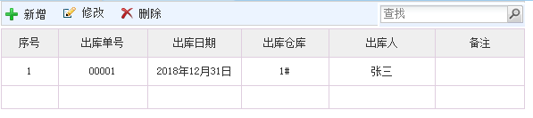

出库列表页面

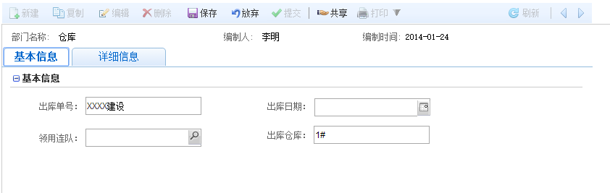

出库基本信息页面

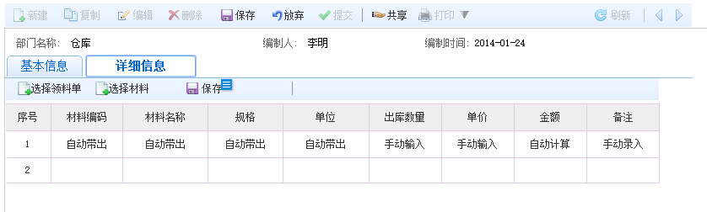

出库详细信息页面

#### （5）、期初库存盘点

* 业务及功能描述：

此模块主要实现仓库管理员对期初库存盘点后录入物料的功能，主要起到初始化库存的作用，可选择材料录入盘点库存量

用户角色：仓库管理员

* 功能界面

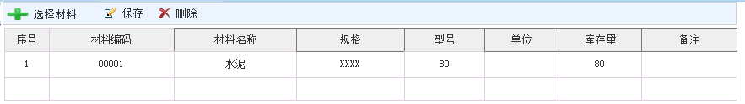

期初库存盘点页面

#### （6）、安全库存预警

* 业务及功能描述：

此模块主要实现仓库管理员对每个物料设置安全预警库存量，可起到提醒是否采购作用

用户角色：仓库管理员

* 功能界面

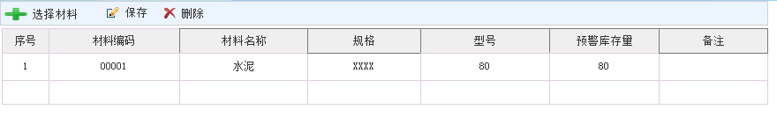

安全库存预警页面

### 5、搅拌站管理

#### （1）使用原料维护

* 业务及功能描述：

此模块主要实现搅拌站使用原料的录入功能。分为列表页、基本信息、详细信息3部分

列表页：主要展现搅拌站每天的工作清单

基本信息：此页面实现搅拌站每项工作的基本资料维护

详细信息：实现搅拌站可根据物料的实际使用量录入系统中

用户角色：仓库管理员

* 功能界面

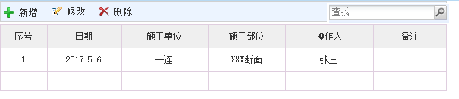

使用原料列表页面

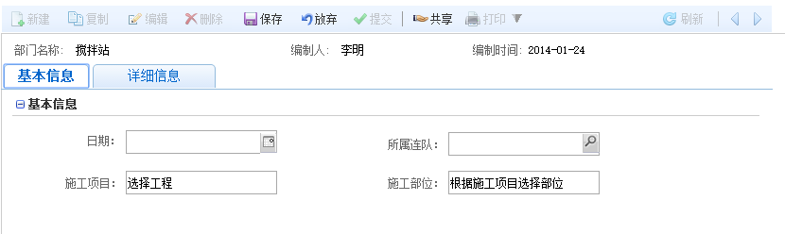

使用原料基本信息页面

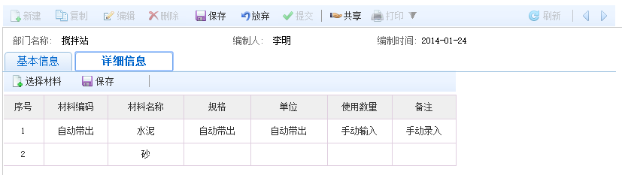

使用原料详细信息页面

### 6、统计分析

#### （1）、节超统计

* 业务及功能描述：

此模块主要实现实际出库与理论定额(计划定额)对比，可根据不同条件进行查询

用户角色：技术室及领导

* 功能界面

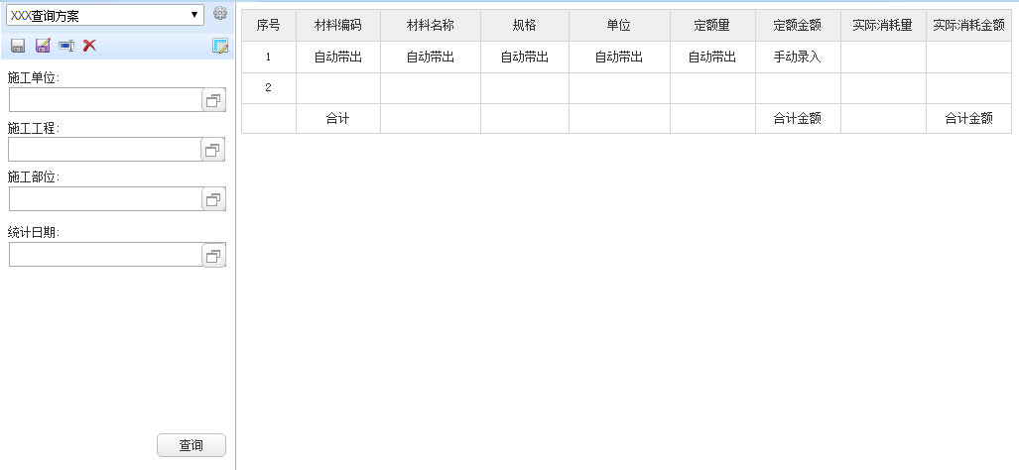

节超对比报表

#### （2）、入库统计

* 业务及功能描述：

此模块主要实现每个仓库物料入库统计，可根据不同条件进行查询

用户角色：仓储管理员及领导

* 功能界面

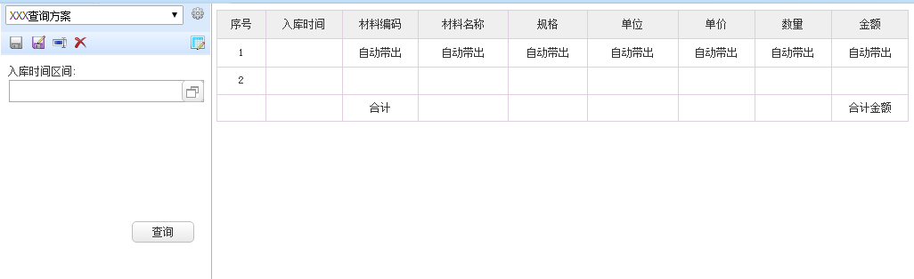

入库统计页面

#### （3）、出库统计

* 业务及功能描述：

此模块主要实现每个仓库物料出库统计，可根据不同条件进行查询

用户角色：仓储管理员及领导

* 功能界面

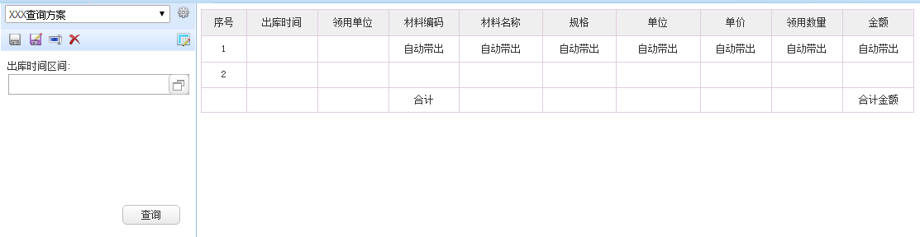

出库统计页面

## （三）、系统管理

### 1、人员组织

* 业务及功能描述：

此模块主要实现系统组织、人员维护

用户角色：系统管理员

* 功能界面

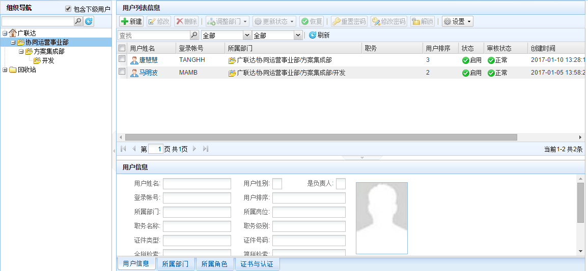

组织、用户维护页面

### 2、权限设置

* 业务及功能描述：

此模块主要实现权限的设置，主要控制系统的授权

用户角色：系统管理员

* 功能界面

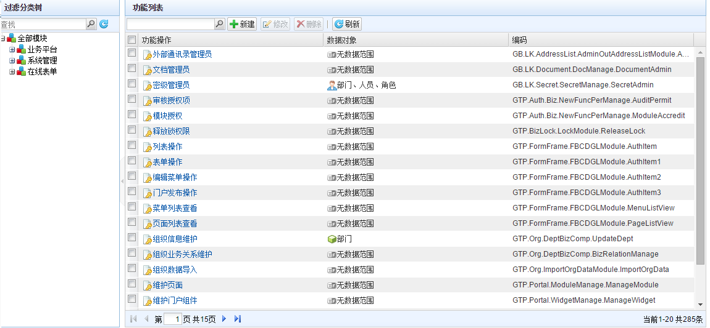

设置、授权页面

### 3、流程设置

* 业务及功能描述：

此模块主要实现系统所有流程的设置，可实现业务模块流程审批

用户角色：系统管理员

* 功能界面

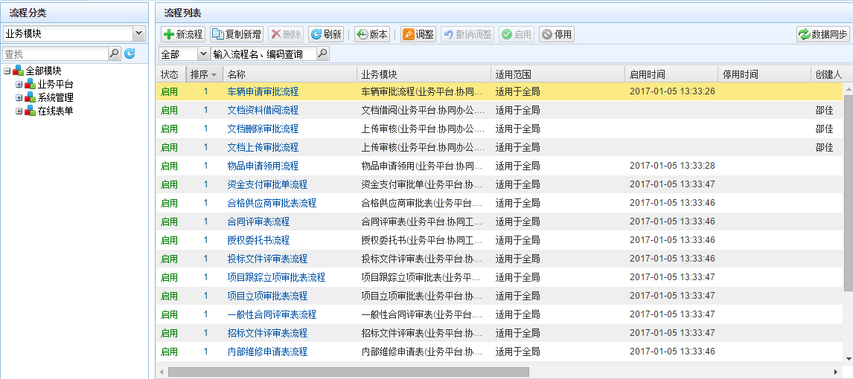

流程建立设置页面